
我，期待一个自我展示的平台
 |  | 王凯  产品运营方向  - 热爱并擅长协调、经营类工作。关注用户的内容偏好，有基本的数据分析能力。喜欢新技术、新产品，对互联网产品的运营有浓厚的兴趣和热情。坚信好的互联网产品必将营造更美好的生活。    教育背景EDUCATION  北京大学 软件工程交互艺术 硕士 20xx.9-20xx.6  GPA 3.6/4.0 班级排名2/26 专业排名 4/50  北京大学 软件工程 本科 20xx.9-20xx.6  GPA 3.5/4.0 班级排名3/28 专业排名 6/57    实习经历JOB EXPERIENCE  产品实习生：优酷 产品事业部 20xx.10-至今  主要职责：优酷视频移动客户端产品策划工作。  - 对竞品（腾讯视频、搜狐视频、爱奇艺）特别是个人页面进行SWOT分析。策划个人页改版方案，并协调设计与技术实施。改版后，用户使用个人页面的频率上升35%；  - 编写优酷视频移动端与今日头条、嘀嘀打车红包等第三方合作需求PRD，并跟进实施。活动期间App周下载量提高40%，活跃用户提高50%；  - 编写优酷视频移动端与今日头条、嘀嘀打车红包等第三方合作需求PRD，并跟进实施。活动期间App周下载量提高40%，活跃用户提高50%；  项目策划实习生：携程业务事业部 20xx.4-20xx.9  主要职责：青少年海外交流及旅游项目策划和推广工作。  - 深入了解目标市场，收集、分析行业数据，设计青少年国际交流产品；  - 分析流量数据结构，提供产品使用反馈，为技术部调整产品开发计划提供建议；  - 设计客服后台的功能和流程框架，推动技术部完成开发；  - 运营社交网络账号，策划线上活动等。    实践经历PRACTICAL EXPERIENCE  全国“强生高校联盟”菁英挑战赛商业策划大赛 20xx.9-20xx.12  全国第三 北京市第一  - 统计产品的数据和优势，为团队的产品设计和商业模式的搭建提供数据支持  - 完成商业广告文案的策划和广告海报的制作  - 作为主讲人，带领最后的路演，并解答嘉宾问题。 | 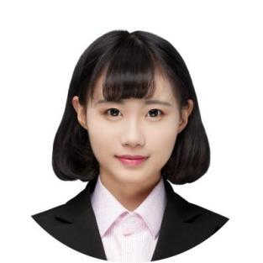    北京市海淀区中关村科技园    18010201000    office@microsoft.com    江苏省 扬州市    20xx.06.22  技能SKILLS  英语/六级  AE  AI  Office  Axure  Tips：点击技能条后，再点击一次蓝色条，按住shift拖动蓝色条右端。  荣誉AWARDS  20xx 校级优秀学生干事  20xx 院级优秀学生干事  20xx 优秀学习奖学金三等奖  20xx 校优秀团支书  20xx 全国数学建模比赛二等奖
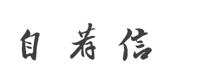
尊敬的领导：
您好！
首先感谢您在百忙之中浏览我的求职信。
我是xx大学xx专业的毕业生。经过大学四年的锻炼，我的整体素质有了较大的提高。在大学里，我努力学习专业知识，刻苦钻研，在班上成绩一直排名第一，并连续两年被评为优秀学生。在校期间，我担任过班上的学习委员，学院学生会劳卫部干事，具有一定的工作能力和组织协调能力。此外我还具有较强的责任心，能吃苦耐劳、诚实、自信、敬业；具备持之以恒的毅力，并能脚踏实地的办好每一件事情。
善于学习，独立思考，踏实严谨，勇担责任，是大学学习生活带给我的财富。但我在大学最大的收获还是有了很强的自学能力，懂得了做人的道理，拥有了健康向上的心态。我相信“一分耕耘，一分收获”，我也相信没有付出就一定不会有收获。
过去并不代表未来，勤奋才是真实的内涵。对于实际工作我相信，凭我的知识和能力、热情与毅力、诚恳与敬业，定能很快适应贵单位的环境，胜任自己的工作我能很快的适应工作坏境，熟悉业务，并且在工作中不断学习，不断完善自己，做好本职工作。期待您的反馈！
此致
敬礼!
自荐人：任慧雅
20xx年7月18日

